 | Meble do kuchni w rektoracie
L.p. | Opis techniczny mebli | Zdjęcie / rysunek poglądowy | Ilość
1 | Zabudowa kuchenna o łącznej długości 430 cm  • Wszystkie szafki (boki, półki, drzwi, wieńce) – wykonane z trójwarstwowej płyty wiórowej o min. gr. 18 mm, obustronnie melaminowanej, o klasie higieniczności E1, o wysokiej odporności na działanie wody, oklejonej obrzeżem ABS gr. 2 mm.  • Plecy szafek wykonane z białej płyty HDF o min. gr. 4 mm, wsuwane w nafrezowane boki i wieńce szafy, przymocowane do ramy mebla za pomocą specjalnych stabilizatorów co 10-15 cm. Nie dopuszcza się pleców nakładanych.  • Szafki dolne wyposażone w stopki regulacyjne oraz w cokół PCV o wysokości 10 cm, zamontowany na całej długości dolnych szafek z uszczelką silikonową. W cokole na wysokości zabudowanej lodówki, należy zamontować kratkę wentylacyjną ze stali szczotkowanej o wymiarze 80x480mm.  • Wszystkie łącza za pomocą połączeń trzpieniowo-mimośrodowych fi 15 mm.  • Każde skrzydło drzwiowe wyposażone w 2 zawiasy puszkowe z samodomykaniem, z wybitą nazwą producenta, zapewniające kąt otwarcia do min. 110°.  • Szuflady wyposażone w prowadnice z pełnym wysuwem i samodomykaniem o min. nośności 25kg oraz 60kg,  • Blat kuchenny o długości ok 360 cm x głębokości 60 cm x grubości min. 38 mm, wykonany z trójwarstwowej płyty wiórowej, powleczony laminatem HPL o grubości około 0,8 mm, zaoblony jednostronnie. (Blat odporny na podwyższoną temperaturę, odporny na działanie pary wodnej, na działanie kawy, herbaty, soków, czerwonego wina, odporny na zarysowania i ścieranie). Boki blatu wykończone obrzeżem ABS o gr. min. 2 mm w kolorze płyty. Miejsca styku środkowej części otwartej z blatem kuchennym wykończone silikonem w celu zabezpieczenia krawędzi przed ewentualnym dostępem płynów i odpadków.  Na ścianie pomiędzy kuchnią, a drzwiami panel meblowy w kolorze fartucha kuchennego do wysokości 120 cm, szerokość panelu około 70 cm dostosowana do zaistniałych warunków.  Szafki dolne wyposażone w uchwyty krawędziowe dostosowane do długości frontu kuchennego.  Szafki dolne o wys. dostosowanej do fartucha z płytek:  1 x szafka do zabudowy lodówki + blenda umożliwiająca ukrycie istniejących rur  1 x szafka 80 cm z półką  1 x szafka szufladowa 60 cm z 4 szufladami, górna z wkładem na sztućce o nośności min. 25 kg, pozostałe o nośności min. 60 kg  1 x zabudowa zmywarki 60 cm  1 x szafka zlewozmywakowa 80 cm  1 x szafka na zabudowę bojlera 80 cm  Szafki górne o wys. 80 cm, otwierane za pomocą klików (puch-to-open):  3 x szafka 80 cm  3 x szafka 60 cm  1 x szafka nad lodówką do równej wysokości z pozostałymi szafkami  Każda z szafek wyposażona w dwie półki z możliwością regulacji w trzech pozycjach, półki wyposażone w system mocowania zapobiegający ich wypadnięciu lub wyszarpnięciu.  Pod szafkami górnymi zamontowane oświetlenie LED, wpuszczone w wyfrezowane wgłębienie z mlecznym kloszem (barwa światła oraz umiejscowienie włącznika do uzgodnienia z Zamawiającym).  Kolorystyka płyt meblowych do wyboru przez Zamawiającego, przed podpisaniem umowy z min. 12 kolorów i wzorów.  Do Wykonawcy należy podłączenie do systemu wod-kan zlewozmywaka i baterii z poz. 2, zmywarki z poz. 3 oraz montaż lodówki z poz. 10.  Przed przystąpieniem do realizacji wymagana jest wizja lokalna w celu zwymiarowania pomieszczenia i dostosowania wymiarów zabudowy kuchennej do istniejących warunków. | 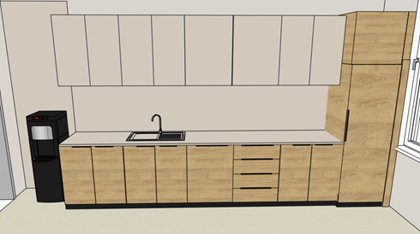  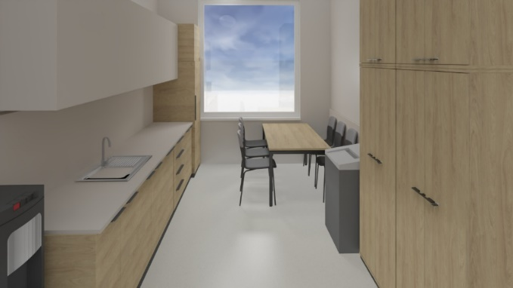  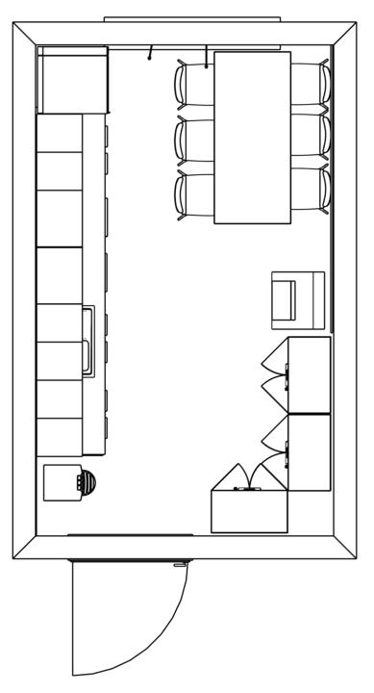 | 1
2 | Zlewozmywak z baterią o parametrach:  Zlewozmywak: 780 x 430 mm  Wycięcie: 760 x 410 mm  Stal szlachetna  Kolor zlewu: chrom  Bateria w zestawie: tak  Rodzaj zaworu: zawór zatyczkowy z sitkiem 3,5 cala  Funkcje dodatkowe: syfon z podłączeniem do zmywarki, Zlewozmywak odwracalny  Wymiary komór  Komora: 400 x 400 x 160 mm  Minimalna szerokość podbudowy: 50 cm  Bateria kuchenna stojąca, jednodźwigniowa, stal szlachetna  Kolor baterii: chrom  Wysokość korpusu: min. 360 mm  Wysokość wylewki: max. 278 mm  Zasięg wylewki: min. 180 mm  Powyższe parametry spełnia np.: zlewozmywak Deante ZENB0113 Chrom + bateria Chrom | 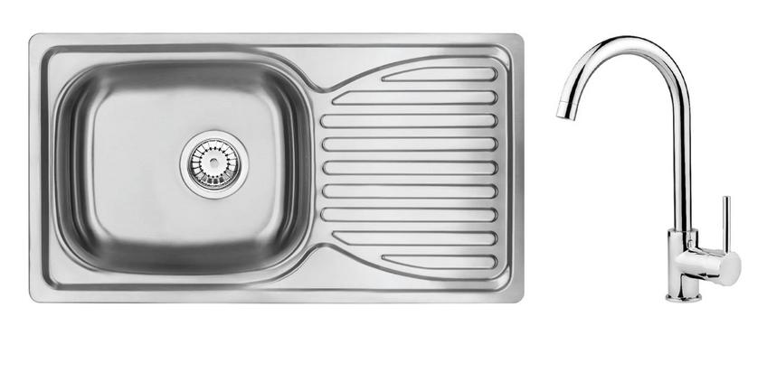 | 1
3 | Zmywarka do zabudowy o parametrach:  Wymiary: 59,8 x 81,5 x 55 cm  Panel zintegrowany (zakryty)  Sterowanie elektroniczne, LED (diodowy)  Wskaźnik braku soli: tak  Wskaźnik braku nabłyszczacza: tak  Koszyk na sztućce  Silnik inwerterowy: tak  Długość węża dopływowego: min. 165 cm  Długość węża odpływowego: min. 190 cm  Długość kabla: max. 175 cm  Efektywność energetyczna: E  Pojemność: 12 kpl.  Zużycie prądu (100 cykli): max. 92 kWh  Zużycie wody - cykl: 9,5 l  Czas programu dla standardowego cyklu mycia: max. 3:30  Zużycie energii w trybie czuwania: 0,1 W  Poziom hałasu: max. 48 dB  Powyższe parametry spełnia np.: zmywarka Bosch Serie 2 SMV24AX04E | 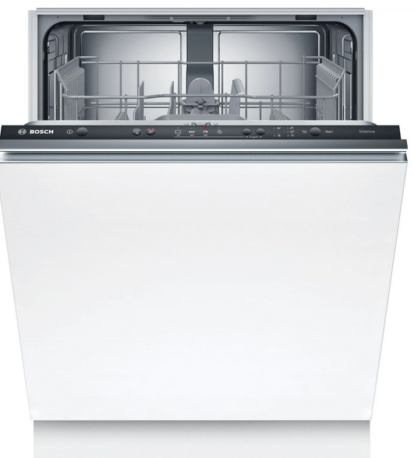 | 1
4 | Mikrofalówka  Wymiary (GxSxW) [cm]: 35.7 x 44 x 25.9  Specyfikacja techniczna  Pojemność [l]: min. 20L  Sterowanie: mechaniczne  Moc mikrofali: min. 700W  Moc grilla: min. 1000W  Funkcje podstawowe:  Grill, Podgrzewanie, Rozmrażanie  Funkcje  Oświetlenie wnętrza  Powyższe parametry spełnia np.: Toshiba MWP-MG20P(BK) Grill | 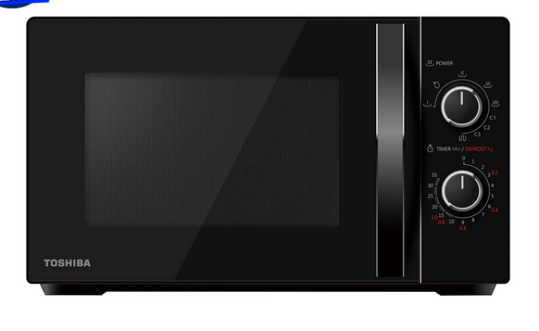 | 1
5 | Szafa aktowa  Szafa aktowa z drzwiami płytowymi uchylnymi o wymiarach: szerokość 800 mm, głębokość 445 mm, wysokość 2191mm,  • Budowa: Szafa powinna być wykonana z płyty wiórowej obustronnie melaminowanej MFC o klasie higieniczności E1, obrzeże ABS o grubości 2,0mm dobrane pod kolor płyty.  • Korpus, front i top wykonane z płyty grubości min. 18 mm, przy założeniu, że wszystkie elementy mają być wykonane z tej samej grubości płyty. Dla pleców, Zamawiający dopuszcza płytę grubości 12mm. Plecy powinny być wpuszczane w nafrezowane rowki na bokach i wieńcu.  • Półki wykonane z płyty grubości 18 mm z możliwością regulacji ułożenia w zakresie co najmniej +/- 64mm, głębokość półki 350 mm, półka oklejona z każdej strony. Półki mocowane za pomocą metalowych trzpieni do boku szafy i wycięciu w półce. Szafa posiada 5 półek dzieląc wnętrze na 6 przestrzeni z możliwością ułożenia 6 rzędów segregatorów  • Szafa dwuskrzydłowa, z czteroma zawiasami na każde skrzydło. Drzwi z kątem otwarcia do 110 %, wyposażone są w zawiasy z funkcją cichego domyku.  • Jedne drzwi wyposażone w listwę przymykową z tworzywa sztucznego  • Każde drzwi wyposażone są w drewniany uchwyt mocowany na 2 śrubach.  • Zamek baskwilowy minimum 2 punktowy z dwoma kluczami łamanymi.  • Szafa posadowiona jest na stelażu skręcanym, stalowym, wykonanym z czterech profili o grubości ścianki 0,8mm, przekroju zbliżonym kształtem do litery ,,C’’ i wymiarach 40x14 mm, malowanym proszkowo. Elementy metalowe stelaża łączone są za pomocą kostek montażowych z tworzywa sztucznego, do których przekręcane są stopki metalowe fi40mm, umożliwiające poziomowanie szafy od wewnątrz w zakresie + 15 mm.  • Szafa zmontowana u producenta, korpus jest klejony nie skręcany.  • W celu poprawy bezpieczeństwa, szafa powinna być mocowana do ściany za pomocą dedykowanego kątownika znajdującego w zestawie montażowym.  • Kolorystyka: płyta meblowa do wyboru z wzornika producenta. Dla stelaża malowanego proszkowo do wyboru min. 2 kolory z wzornika producenta. Kolorystyka do wyboru przez Zamawiającego, przed podpisaniem umowy.  Wymagane dokumenty, które należy złożyć wraz z ofertą :  Certyfikat wytrzymałościowy wg normy: PN-EN 16121  Atest higieniczny na cały mebel lub daną linię meblową (nie dopuszcza się na atestów na same składowe mebla). | 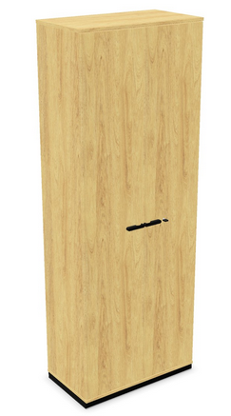 | 3
6 | Nadstawka  Nadstawka aktowa z drzwiami płytowymi uchylnymi o wymiarach: szerokość 800 mm, głębokość 445 mm, wysokość 1074mm,  • Budowa: Nadstawka powinna być wykonana z płyty wiórowej obustronnie melaminowanej MFC o klasie higieniczności E1, obrzeże ABS o grubości 2,0mm dobrane pod kolor płyty.  • Korpus, front i top wykonane z płyty grubości min. 18 mm, przy założeniu, że wszystkie elementy mają być wykonane z tej samej grubości płyty. Dla pleców, Zamawiający dopuszcza płytę grubości 12mm. Plecy powinny być wpuszczane w nafrezowane rowki na bokach i wieńcu.  • Półki wykonane z płyty grubości 18 mm z możliwością regulacji ułożenia w zakresie co najmniej +/- 64mm, głębokość półki 350 mm, półka oklejona z każdej strony. Półki mocowane za pomocą metalowych trzpieni do boku nadstawki i wycięciu w półce. Nadstawka posiada 2 półki dzieląc wnętrze na 3 przestrzenie z możliwością ułożenia 3 rzędów segregatorów  • Nadstawka dwuskrzydłowa, z dwoma zawiasami na każde skrzydło. Drzwi z kątem otwarcia do 110 % wyposażone są w zawiasy z funkcją cichego domyku.  • Jedne drzwi wyposażone w listwę przymykową z tworzywa sztucznego  • Każde drzwi wyposażone są w drewniany uchwyt mocowany na 2 śrubach.  • Zamek centralny, jednopunktowy z dwoma kluczami łamanymi.  • Nadstawka do integracji z szafami tego samego systemu, musi być dopasowana do szerokości szafy.  • Nadstawka zmontowana u producenta, korpus jest klejony nie skręcany.  • W celu poprawy bezpieczeństwa, nadstawka powinna być mocowana do wieńca górnego szafy oraz do ściany za pomocą dedykowanych złącz meblowych znajdujących się w zestawie montażowym.  • Kolorystyka: płyta meblowa do wyboru z wzornika producenta. Dla stelaża malowanego proszkowo do wyboru min. 2 kolory z wzornika producenta. Kolorystyka do wyboru przez Zamawiającego, przed podpisaniem umowy.  Wymagane dokumenty, które należy złożyć wraz z ofertą:  Certyfikat wytrzymałościowy wg normy: PN-EN 16121  Atest higieniczny na cały mebel lub daną linię meblową (nie dopuszcza się na atestów na same składowe mebla). | 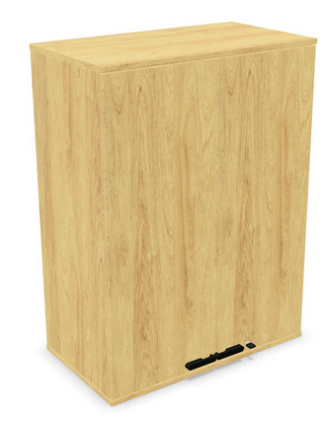 | 3
7 | Stół prostokątny o wymiarach 180x80  • Blat wykonany z płyty obustronnie melaminowanej (MFC) o klasie higieniczności E1, grubości 25 mm, oklejonej obrzeżem ABS grubości 2 mm.  • Stelaż biurka składający się z dwóch mostów (4 nóg) połączonych ze sobą za pomocą dwóch belek metalowych. Elementy łączone na zasadzie „metal-metal”.  • Każdy most wykonany z jednej belki, odpowiednio giętej i spawanej, wykonany z profilu prostokątnego o przekroju 50x40 mm, malowany proszkowo.  • Dwie belki, biegnące pod blatem, w odległości ok. 185 mm od dłuższych krawędzi blatu każda. Belki łączone z blatem za pomocą tworzywowych łączników. Belki wykonane z profili prostokątnych o przekroju min. 30x40 mm, malowane proszkowo.  • Belki z mostem skręcane, umożliwiające łatwy demontaż.  • Między blatem, a podstawą wymagany estetyczny dystans (prześwit) o wysokości 8 mm.  • Kolorystyka: płyta meblowa - do wyboru z wzornika producenta. Kolorystyka do wyboru przez Zamawiającego, przed podpisaniem umowy.  Wymagane dokumenty, które należy złożyć wraz z ofertą:  • Protokół Oceny Ergonomicznej w oparciu o Rozporządzenie MRiPS z 18 października 2023 (Dz.U. z 2023, poz. 2367) | 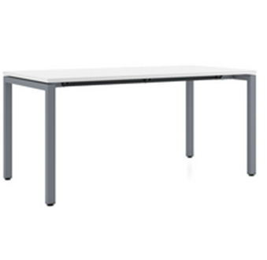 | 1
8 | Krzesło stacjonarne z obustronnie tapicerowanym wysokim oparciem i siedziskiem o wymiarach:  • Wysokość siedziska: 505mm  • Głębokość siedziska: 415 mm  • Szerokość siedziska: 420 mm  • Wysokość całkowita: 910 mm  • Szerokość oparcia: 400 mm  • Długość oparcia: 435 mm  • Szerokość całkowita: 530 mm  • Głębokość całkowita: 530 mm  Budowa krzesła:  • Siedzisko i oparcie drewniane, wykonane ze sklejki bukowej gięto-klejonej o grubości 10,5 mm  • Kubełek wysoki w pełni tapicerowany, przednia część pokryta jest pianką ciętą trudnozapalną o grubości 20mm i gęstości 25kg/m3 i grubości 20mm. Tylna część kubełka pokryta pianką ciętą trudnozapalną grubości 10mm i gęstości 25kg/m3  • Spód siedziska tapicerowany materiałem osłonowym typu wigofil w kolorze czarnym.  • Rama krzesła składa się z czterech nóg wykonanych z rury stalowej fi 18x2,0 mm oraz poprzeczki pod siedziskiem wykonanej blachy o grubości 5,0mm  • Rama powinna być przykręcana do muf gwintowanych w szkielecie siedziska.  • Wszystkie łączenia estetyczne.  • Nogi wyposażone w stopki tworzywowe do miękkich powierzchni w kolorze czarnym.  • Możliwość sztaplowania do 6 szt.  • Opcje tapicerki do wyboru: jednoczęściowa lub dwuczęściowa z dwóch różnych kolorów w obrębie tego samego gatunku tkaniny z poziomym przeszyciem w górnej części oparcia.  • Kolorystyka: wyboru z wzornika producenta. Kolorystyka do wyboru przez Zamawiającego, na etapie podpisywania umowy.  Parametry tapicerki nie gorsze niż:  Skład: warstwa wierzchnia 100 vinyl, podkład: 100% poliester  Gramatura: 685g/m2  Odporność na ścieranie: 300 000 cykli  Trudnozapalność: EN 1021-1; EN 1021-2  Wymagane dokumenty, które należy złożyć wraz z ofertą:  Certyfikat zgodny z: PN-EN 16139  Produkt spełnia wymagania FSC  MATERIAL & RECYCLING PRODUCT PASSPORT Zgodny z normą EN ISO 14021, Typ II | 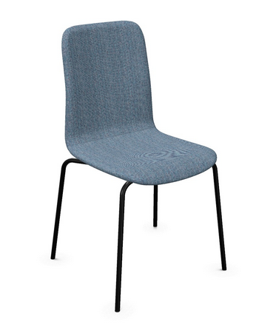 | 6
9 | Blenda  Odbojnica 180x40 wykonana z płyty wiórowej obustronnie laminowanej o klasie higieniczności E1, obrzeże ABS dobrane pod kolor płyty. Kolorystyka: płyta meblowa - do wyboru z min. 12 kolorów z wzornika producenta. Kolorystyka do wyboru przez Zamawiającego, przed podpisaniem umowy. |  | 1
10 | Chłodziarko-zamrażarka do zabudowy  Wymiary (wys. x szer. x gł.): 177,2 x 54,1 x 54,8 cm  Zamrażalnik na dole  Lista ostrzeżeń: otwarte drzwi lodówki  Wyświetlacz: LED  Zawiasy ślizgowe  Licowane drzwi: 2  Długość kabla: min. 230 cm  Efektywność energetyczna: E, max.216 kWh rocznie  Pojemność użytkowa chłodziarki: min. 200 l  5 półek w tym 4 półki z regulacją wysokości  4 balkoniki na drzwiach  Pojemność użytkowa zamrażarki: min. 70 l  2 szuflady w zamrażarce  Poziom hałasu: max. 35 dB  Klasa poziomu hałasu: B  Funkcje  Low Frost: ograniczenie tworzenia się lodu w zamrażarce  Pojemnik na kostki lodu  Oświetlenie ledowe  Czas przechowywania w przypadku awarii: min. 12 h  Powyższe parametry spełnia np. lodówka Bosch Serie 2 KIV87NSE0 | 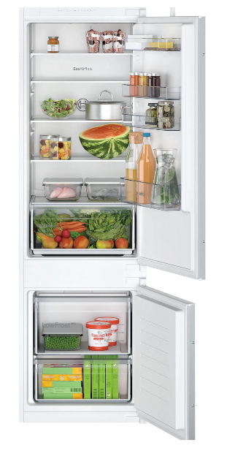 | 1

Mebli do sekretariatu, pok. 107, w Rektoracie
11 | Biurko prostokątne 180 cm  O wymiarach: szerokość 1800 mm, głębokość 800 mm, wysokość 740 mm.  • Blat biurka: wykonany z płyty obustronnie laminowanej o klasie higieniczności E1 o grubości 25 mm, oklejony obrzeżem ABS grubości 2mm.  • Blat na rogach zaokrąglony promieniem 50 mm.  • Rama: wykonana z profilu stalowego o przekroju prostokątnym 30x40 mm, grubość ścianki 3 mm.  • Rama zamocowana do blatu za pomocą elementów dystansowych z tworzywa. Na końcach ramy zamocowane aluminiowe łączniki – służące do połączenia nogi biurka do ramy. Rama malowana proszkowo.  • Podstawa: wykonana z profilu prostokątnego, połączonego z rurą wygiętą w kształt litery „U” – tworzące wspólnie nogę zamkniętą. Podstawa malowana proszkowo. Profil górny o wymiarach: 50x40 mm, grubość ścianki 3 mm,  • Noga zamknięta (podstawa typu U) wykonana z profilu o średnicy 40 mm, grubość ścianki 2 mm, wygiętego promieniem r=40 mm (promień wewnętrzny).  • Nogi wyposażone w stopki poziomujące o średnicy 24 mm z zakresem regulacji +10 mm  • W blacie ma być możliwość zainstalowania przelotki na okablowanie. Przelotka ze szczotką, metalowa o średnicy Ø 80 mm. Umiejscowienie przelotki do ustalenia z Zamawiającym.  • Kolorystyka: melamina - do wyboru 12 kolorów z wzornika producenta. Podstawa – do wyboru kolor biały, czarny lub alu.  Wymagane dokumenty, które należy złożyć wraz z ofertą:  Certyfikat wytrzymałościowy zgodnie z normą: EN 527-1, EN 527-2  Certyfikat wytrzymałościowy wg normy EN 14073-2  Pomiędzy nogami zamontowany jest tapicerowany panel frontowy dolny. Panel w całości tapicerowany o wysokości 370 mm, wykonany jest z płyty wiórowej o grubości 18 mm, pokryty obustronnie pianką ciętą i tkanina tapicerską. Całkowita grubość panelu wynosi ok. 28 mm, a naroża powinny być zaokrąglone promieniem r 40 mm. Montaż do ramy blatu za pomocą stalowych uchwytów malowanych proszkowo. Panel powinien posiadać ozdobne poziome przeszycia.  Biurko posiada dwa kanały kablowe, jeden poziomy, a drugi pionowy. Kanał poziomy wykonany z tkaniny posiada w dolnej części wzmocnienie. Montaż kanału do ramy biurka, powinien odbywać w sposób beznarzędziowy za pomocą łączników z tworzywa sztucznego. Kanał kablowy pionowy, wykonany jest z tkaniny mocowany do ramy biurka za pomocą łączników z tworzywa sztucznego. Kanał posiada zamek błyskawiczny w celu łatwego dostępu do okablowania. Średnica kanału 38-65 mm w długości dopasowanej do wysokości biurka.  Kolorystyka tkaniny do wyboru z wzornika producenta, do wyboru przez Zamawiającego, przed podpisaniem umowy. | 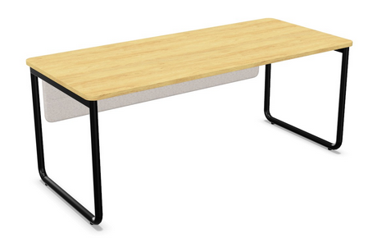 | 1
12 | Biurko prostokątne 160 cm  O wymiarach: szerokość 1600 mm, głębokość 800 mm, wysokość 740 mm.  • Blat biurka: wykonany z płyty obustronnie laminowanej o klasie higieniczności E1 o grubości 25 mm, oklejony obrzeżem ABS grubości 2mm.  • Blat na rogach zaokrąglony promieniem 50 mm.  • Rama: wykonana z profilu stalowego o przekroju prostokątnym 30x40 mm, grubość ścianki 3 mm.  • Rama zamocowana do blatu za pomocą elementów dystansowych z tworzywa. Na końcach ramy zamocowane aluminiowe łączniki – służące do połączenia nogi biurka do ramy. Rama malowana proszkowo.  • Podstawa: wykonana z profilu prostokątnego, połączonego z rurą wygiętą w kształt litery „U” – tworzące wspólnie nogę zamkniętą. Podstawa malowana proszkowo. Profil górny o wymiarach: 50x40 mm, grubość ścianki 3 mm,  • Noga zamknięta (podstawa typu U) wykonana z profilu o średnicy 40 mm, grubość ścianki 2 mm, wygiętego promieniem r=40 mm (promień wewnętrzny).  • Nogi wyposażone w stopki poziomujące o średnicy 24 mm z zakresem regulacji +10 mm  • W blacie ma być możliwość zainstalowania przelotki na okablowanie. Przelotka ze szczotką, metalowa o średnicy Ø 80 mm. Umiejscowienie przelotki do ustalenia z Zamawiającym.  • Kolorystyka: melamina - do wyboru 12 kolorów z wzornika producenta. Podstawa – do wyboru kolor biały, czarny lub alu.  Wymagane dokumenty, które należy złożyć wraz z ofertą:  Certyfikat wytrzymałościowy zgodnie z normą: EN 527-1, EN 527-2  Certyfikat wytrzymałościowy wg normy EN 14073-2,  Pomiędzy nogami zamontowany jest tapicerowany panel frontowy dolny. Panel w całości tapicerowany o wysokości 370mm, wykonany jest z płyty wiórowej o grubości 18mm, pokryty obustronnie pianką ciętą i tkanina tapicerską. Całkowita grubość panelu wynosi ok.28mm a naroża powinny być zaokrąglone promieniem r40mm. Montaż do ramy blatu za pomocą stalowych uchwytów malowanych proszkowo. Panel powinien posiadać ozdobne poziome przeszycia.  Biurko posiada dwa kanały kablowe, jeden poziomy a drugi pionowy. Kanał poziomy wykonany z tkaniny posiada w dolnej części wzmocnienie. Montaż kanału do ramy biurka, powinien odbywać w sposób beznarzędziowy za pomocą łączników z tworzywa sztucznego. Kanał kablowy pionowy, wykonany jest z tkaniny mocowany do ramy biurka za pomocą łączników z tworzywa sztucznego. Kanał posiada zamek błyskawiczny w celu łatwego dostępu do okablowania. Średnica kanału 38-65mm w długości dopasowanej do wysokości biurka.  Kolorystyka tapicerki do wyboru z wzornika producenta, do wyboru przez Zamawiającego, przed podpisaniem umowy. |  | 1
13 | Szafa żaluzjowa o wymiarach:  • Wysokość całkowita: 740 mm  • Szerokość całkowita: 1000 mm  • Głębokość całkowita: 445 mm  Budowa:  • Szafa powinna być wykonana z płyty wiórowej obustronnie melaminowanej (MFC) o klasie higieniczności E1, oklejonej obrzeżem ABS grubości 2 mm dobranym pod kolor płyty.  • Korpus i top powinny być wykonane z płyty grubości 18 mm, przy założeniu, że wszystkie elementy mają być wykonane z tej samej grubości płyty. Plecy wykonane z płyty grubości 12 mm. Plecy powinny być wpuszczane w nafrezowane rowki w bokach i wieńcu górnym oraz dolnym.  • Front wykonany z żaluzji z tworzywa sztucznego- polipropylen (PP), lamelki ustawione pionowo. Drzwi przesuwają się po prowadnicach z tworzywa sztucznego, wpuszczonych w nafrezowany rowek w wieńcu górnym i dolnym.  • Szafa posiada przestrzeń pomiędzy ścianą nośną, a wewnętrznym bokiem która spełnia rolę magazynka dla zwiniętych drzwi żaluzjowych.  • Półka wykonana z płyty grubości 18 mm z możliwością regulacji w zakresie min.+/- 64mm, głębokość półki 350 mm, półka oklejona z każdej strony. Szafa posiada jedną półkę z możliwością ułożenia jednego rzędu segregatorów. Możliwość zamówienia szafy z półką o grubości 25mm.  • Drzwi żaluzjowe wykonane są z polipropylenu (PP), składają się z systemu pionowych lamelek i zamkiem wpuszczanym z kompletem 2 kluczy łamanych.  • Drzwi wyposażone w drewniany uchwyt, mocowany na 2 śrubach. Uchwyt mocowany pionowo.  • Szafa montowana w fabryce producenta a elementy korpusu są klejone  • Szafa posadowiona jest na stelażu skręcanym, stalowym, wykonanym z czterech profili o grubości ścianki 0,8mm, przekroju zbliżonym kształtem do litery ,,C’’ i wymiarach 40x14 mm, malowanym proszkowo. Elementy metalowe stelaża łączone są za pomocą kostek montażowych z tworzywa sztucznego, do których przekręcane są stopki metalowe fi40mm, umożliwiające poziomowanie szafy od wewnątrz w zakresie + 15 mm.  • Kierunek otwierania drzwi szafy do uzgodnienia z zamawiającym, mogą otwierać się lewą lub na prawą stronę.  • Kolorystyka: płyta meblowa do wyboru z wzornika producenta. Kolorystyka do wyboru przez Zamawiającego, przed podpisaniem umowy.  Wymagane dokumenty, które należy złożyć wraz z ofertą:  Certyfikat zgodny z normą: PN- EN 16121  Atest higieniczny na cały mebel lub daną linię meblową (nie dopuszcza się na atestów na same składowe mebla) | 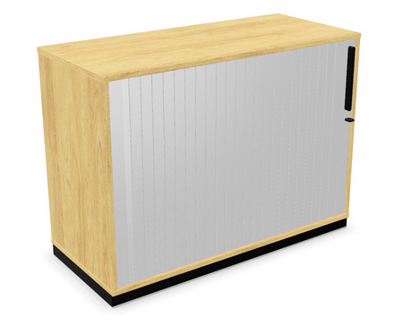 | 2
14 | Kontener mobilny o wymiarach: szerokość: 432 mm, głębokość: 600mm, wysokość: 575 mm  Kontener powinien posiadać:  • Kontener powinien być wykonany z płyty wiórowej obustronnie melaminowanej MFC o klasie higieniczności E1. Krawędzie, oklejone obrzeżem ABS pod kolor płyty.  • Korpus, plecy, front oraz wieniec dolny i górny wykonane z płyty grubości min.18 mm przy założeniu, że wszystkie elementy mają być wykonane z tej samej grubości płyty.  • Kontener powinien posiadać piórnik wykonany z tworzywa o wsuwie 100% i 3 szuflady o wkładach metalowych o dopuszczalnym obciążeniu min. 20 kg. Szuflady bez uchwytów, funkcję uchwytu ma pełnić min. 15 mm szczelina pomiędzy frontem szuflad a korpusem. Front szuflady powinien nachodzić na top kontenera. Szuflada powinna mieć fabryczne otwory do ewentualnego zamontowania separatorów.  • Prowadnice kulkowe zapewniające wysuw szuflad min. 80%. Wytrzymałość prowadnic min.50 tys. cykli.  • Zamek centralny z dwoma kluczami łamanymi, zamykający jednocześnie wszystkie szuflady kontenera. Kontener ma mieć możliwość wysunięcia na raz tylko jednej szuflady metalowej.  • W celu zachowania większej wytrzymałości kontenera, 4 kółka muszą być mocowane jednocześnie do boku i wieńca dolnego. Max. średnica kółek fi 40mm,  • Korpus kontenera klejony, montowany w fabryce producenta w celu zwiększenia wytrzymałości mebla.  • Kolorystyka: płyta meblowa - do wyboru min. 12 kolorów z wzornika producenta. Kolorystyka do wyboru przez Zamawiającego, przed podpisaniem umowy.  • Wymagane dodatkowe funkcje użytkowe:  Szuflady z cichym domykiem.  System klucza matki  Możliwość wymiany samej wkładki zamka.  Wymagane dokumenty, które należy złożyć wraz z ofertą:  Certyfikat bezpieczeństwa wg normy EN 16121  Atest higieniczny na cały mebel lub daną linię meblową (nie dopuszcza się na atestów na same składowe mebla) | 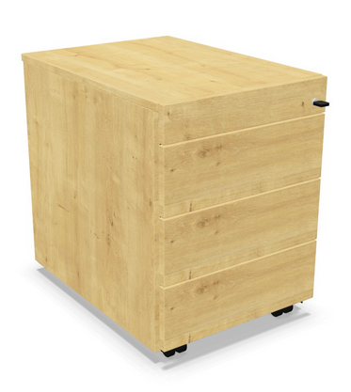 | 2
15 | Szafa aktowa z drzwiami płytowymi uchylnymi o wymiarach: szerokość 800 mm, głębokość 445 mm, wysokość 1839 mm.  Budowa:  Szafa powinna być wykonana z płyty wiórowej obustronnie melaminowanej MFC o klasie higieniczności E1, obrzeże ABS o grubości 2,0mm dobrane pod kolor płyty.  • Korpus, front i top wykonane z płyty grubości min. 18 mm, przy założeniu, że wszystkie elementy mają być wykonane z tej samej grubości płyty. Dla pleców, Zamawiający dopuszcza płytę grubości 12mm. Plecy powinny być wpuszczane w nafrezowane rowki na bokach i wieńcu.  • Półki wykonane z płyty grubości 18 mm z możliwością regulacji ułożenia w zakresie co najmniej +/- 64mm, głębokość półki 350 mm, półka oklejona z każdej strony. Półki mocowane za pomocą metalowych trzpieni do boku szafy i wycięciu w półce. Szafa posiada 4 półki dzieląc wnętrze na 5 przestrzeni z możliwością ułożenia 5 rzędów segregatorów  • Szafa dwuskrzydłowa, z czteroma zawiasami na każde skrzydło. Drzwi z kątem otwarcia do 110 % wyposażone są w zawiasy z funkcją cichego domyku.  • Jedne drzwi wyposażone w listwę przymykową z tworzywa sztucznego  • Każde drzwi wyposażone są w drewniany uchwyt mocowany na 2 śrubach.  • Zamek baskwilowy minimum 2 punktowy z dwoma kluczami łamanymi.  • Szafa posadowiona jest na stelażu skręcanym, stalowym, wykonanym z czterech profili o grubości ścianki 0,8mm, przekroju zbliżonym kształtem do litery ,,C’’ i wymiarach 40x14 mm, malowanym proszkowo. Elementy metalowe stelaża łączone są za pomocą kostek montażowych z tworzywa sztucznego, do których przekręcane są stopki metalowe fi40mm, umożliwiające poziomowanie szafy od wewnątrz w zakresie + 15 mm.  • W zależności od wersji zamówienia Klienta szafa może być zmontowana u producenta wówczas korpus jest klejony (nie skręcany), bez możliwości rozbiórki lub wymiany jego elementów. Dla wersji rozmontowanej w zamówieniu, poszczególne elementy są skręcane (nie klejone), umożliwiające wymianę każdego elementu szafy  • W celu poprawy bezpieczeństwa, szafa powinna być mocowana do ściany za pomocą dedykowanego kątownika znajdującego w zestawie montażowym.  • Kolorystyka: płyta meblowa do wyboru z wzornika producenta. Dla stelaża malowanego proszkowo do wyboru min. 2 kolory z wzornika producenta. Kolorystyka do wyboru przez Zamawiającego, przed podpisaniem umowy.  Wymagane dokumenty, które należy złożyć wraz z ofertą:  Certyfikat wytrzymałościowy wg normy: PN-EN 16121  Atest higieniczny na cały mebel lub daną linię meblową (nie dopuszcza się na atestów na same składowe mebla). | 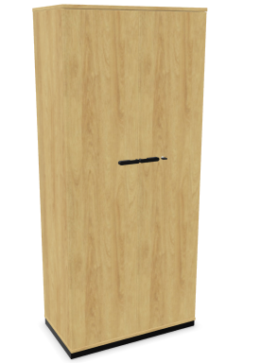 | 4
16 | Szafa niska  Szafa aktowa z drzwiami płytowymi uchylnymi o wymiarach: szerokość 800 mm, głębokość 445 mm, wysokość 765 mm.  Budowa:  Szafa powinna być wykonana z płyty wiórowej obustronnie melaminowanej MFC o klasie higieniczności E1, obrzeże ABS o grubości 2,0mm dobrane pod kolor płyty.  • Korpus, front i top mają być wykonane z płyty grubości min. 18 mm, przy założeniu, że wszystkie elementy mają być wykonane z tej samej grubości płyty. Dla pleców, Zamawiający dopuszcza płytę grubości min. 12mm. Plecy muszą być wpuszczane w nafrezowane rowki na bokach i wieńcu. Top i korpus mają być ze sobą skręcone (nie klejone), umożliwiające wymianę każdego z elementów szafy.  • Półki wykonane z płyty grubości min. 18 mm z możliwością regulacji ułożenia w zakresie co najmniej +/- 64mm, wyposażone w system zapobiegający ich wypadnięciu lub wyszarpnięciu, głębokość półki 350 mm, półka oklejona z każdej strony. Szafa musi posiadać 1 półki.  • Możliwość umieszczenia 2 rzędów segregatorów  • Szafa wyposażona w zawiasy z wbudowanym tłumikiem, aby zapewnić ich ciche zamykanie – 4 zawiasy na skrzydło drzwi.  • Jedne drzwi wyposażone w listwę przymykową.  • Każde drzwi wyposażone w drewniany uchwyt mocowany na 2 śrubach.  • Zamek baskwilowy czteropunktowy z dwoma kluczami łamanymi.  • Szafa posadowiona jest na stelażu skręcanym, stalowym, wykonanym z czterech profili o grubości ścianki 0,8mm, przekroju zbliżonym kształtem do litery ,,C’’ i wymiarach 40x14 mm, malowanym proszkowo. Elementy metalowe stelaża łączone są za pomocą kostek montażowych z tworzywa sztucznego, do których przekręcane są stopki metalowe fi40mm, umożliwiające poziomowanie szafy od wewnątrz w zakresie + 15 mm.  • Kolorystyka: płyta meblowa - do wyboru z wzornika producenta. Dla stelaża malowanego proszkowo – do wyboru min. 2 kolory z wzornika producenta. Kolorystyka do wyboru przez Zamawiającego, przed podpisaniem umowy.  • Wymagane dodatkowe funkcje użytkowe:  o System klucza matki  o Możliwość wymiany samej wkładki zamka  Wymagane dokumenty, które należy złożyć wraz z ofertą:  Certyfikat zgodności wg normy EN 16121  Atest higieniczny na cały mebel lub daną linię meblową (nie dopuszcza się na atestów na same składowe mebla). | 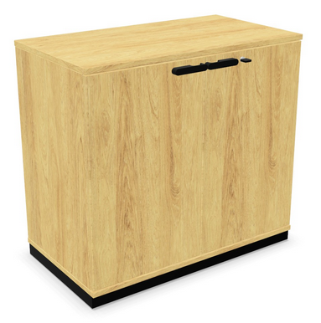 | 2
17 | Nadstawka żaluzjowa  Nadstawka z drzwiami żaluzjowymi o wymiarach: szerokość 800 mm, głębokość 445 mm, wysokość 1074mm,  Nadstawka powinna posiadać:  • Nadstawka powinna być wykonana z płyty wiórowej obustronnie melaminowanej (MFC) o klasie higieniczności E1, oklejonej obrzeżem ABS o grubości 2,0mm dobranym pod kolor płyty.  • Korpus i top mają być wykonane z płyty grubości min. 18 mm, przy założeniu, że wszystkie elementy mają być wykonane z tej samej grubości płyty. Plecy wykonane z płyty grubości 12 mm. Plecy muszą być wpuszczane w nafrezowane boki i wieniec. Top i korpus mają być ze sobą skręcone w celu ułatwienia ewentualnej wymiany uszkodzonego elementu.  • Półki wykonane z płyty grubości 18 mm z możliwością regulacji w zakresie +/- 64mm, wyposażone w system zapobiegający ich wypadnięciu lub wyszarpnięciu, głębokość półki 340-360 mm, półki oklejone z każdej strony. Nadstawka posiada dwie półki.  • Wymagana możliwość ustawienia 3 rzędów segregatorów  • Nadstawka posiada drzwi żaluzjowe składające się z połączonych pionowych elementów wykonanych z polipropylenu (PP) w kolorze ALU.  • Drzwi poruszają się w poziomie, po szynach wykonanych z tworzywa sztucznego, które wpuszczane są w wyfrezowane rowki wieńca górnego i dolnego. Po rozsunięciu, drzwi chowają się w komorze umieszczonej pomiędzy jednym z boków a ścianą działową nadstawki.  • Drzwi wyposażone w drewniany uchwyt, malowany proszkowo, minimalna długość uchwytu 220mm, mocowany na 2 śrubach.  • Otwierane drzwi możliwe na prawą lub lewą stronę, w zależności od zamówienia Klienta  • Zamek cylindryczny, jednopunktowy.  • Kolorystyka: płyta meblowa do wyboru z wzornika producenta. Kolorystyka do wyboru przez Zamawiającego, przed podpisaniem umowy.  • Wymagane dodatkowe funkcje użytkowe:  o System klucza matki,  o Możliwość wymiany samej wkładki zamka,  Wymagane dokumenty, które należy złożyć wraz z ofertą:  Atest higieniczny na cały mebel lub daną linię meblową (nie dopuszcza się na atestów na same składowe mebla).  Certyfikat bezpieczeństwa wg normy EN 16121 | 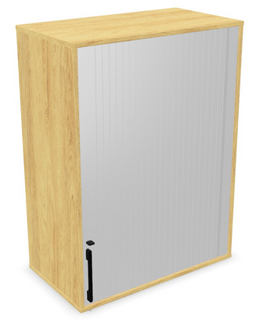 | 1
18 | Nadstawka  Nadstawka z drzwiami uchylnymi o wymiarach: szerokość 800 mm, głębokość 445 mm, wysokość 722mm,  Nadstawka powinna posiadać:  • Nadstawka powinna być wykonana z płyty wiórowej obustronnie melaminowanej (MFC) o klasie higieniczności E1, obrzeże ABS o grubości 2,0mm dobrane pod kolor płyty.  • Korpus, top i front mają być wykonane z płyty grubości min. 18 mm, przy założeniu, że wszystkie elementy mają być wykonane z tej samej grubości płyty. Plecy wykonane z płyty grubości 12 mm. Plecy muszą być wpuszczane w nafrezowane boki i wieniec. Top i korpus mają być ze sobą skręcone w celu ułatwienia ewentualnej wymiany uszkodzonego elementu.  • Półka wykonana z płyty grubości 18 mm z możliwością regulacji w zakresie +/- 64mm, wyposażona w system zapobiegający jej wypadnięciu lub wyszarpnięciu, głębokość półki 340-360 mm, półka oklejona z każdej strony. Nadstawka posiada jedną półkę.  • Wymagana możliwość ustawienia 2 rzędów segregatorów  • Nadstawka powinna posiadać dwoje drzwi uchylnych z zamkiem jednopunktowym przy czym jedno skrzydło powinno posiadać listwę przymykową z tworzywa sztucznego.  • Nadstawka jednodrzwiowa powinna być wyposażona w zawiasy z wbudowanym tłumikiem, aby zapewnić ich ciche zamykanie – min. 2 zawiasy na skrzydło drzwi. Kąt otwarcia drzwi 110°  • Drzwi wyposażone w drewniany uchwyt malowany proszkowo, minimalna długość uchwytu 220mm, mocowany na 2 śrubach.  • Kolorystyka: płyta meblowa do wyboru z wzornika producenta. Kolorystyka do wyboru przez Zamawiającego, przed podpisaniem umowy.  • Wymagane dodatkowe funkcje użytkowe:  o System klucza matki,  o Możliwość wymiany samej wkładki zamka,  Wymagane dokumenty, które należy złożyć wraz z ofertą:  Atest higieniczny na cały mebel lub daną linię meblową (nie dopuszcza się na atestów na same składowe mebla). | 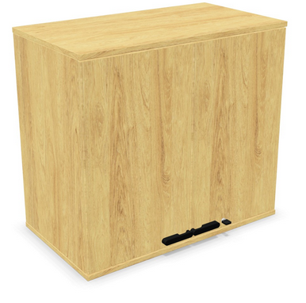 | 4
19 | Nadstawka  Nadstawka z drzwiami uchylnymi o wymiarach: szerokość 800 mm, głębokość 445 mm, wysokość 1074mm,  Nadstawka powinna posiadać:  • Nadstawka powinna być wykonana z płyty wiórowej obustronnie melaminowanej (MFC) o klasie higieniczności E1, obrzeże ABS o grubości 2,0mm dobrane pod kolor płyty.  • Korpus, top i front mają być wykonane z płyty grubości min. 18 mm, przy założeniu, że wszystkie elementy mają być wykonane z tej samej grubości płyty. Plecy wykonane z płyty grubości 12 mm. Plecy muszą być wpuszczane w nafrezowane boki i wieniec. Top i korpus mają być ze sobą skręcone w celu ułatwienia ewentualnej wymiany uszkodzonego elementu.  • Półka wykonana z płyty grubości 18 mm z możliwością regulacji w zakresie +/- 64mm, wyposażona w system zapobiegający jej wypadnięciu lub wyszarpnięciu, głębokość półki 340-360 mm, półka oklejona z każdej strony. Nadstawka posiada 2 półki.  • Wymagana możliwość ustawienia 3 rzędów segregatorów  • Nadstawka powinna posiadać dwoje drzwi uchylnych z zamkiem jednopunktowym przy czym jedno skrzydło powinno posiadać listwę przymykową z tworzywa sztucznego.  • Nadstawka jednodrzwiowa powinna być wyposażona w zawiasy z wbudowanym tłumikiem, aby zapewnić ich ciche zamykanie – min. 2 zawiasy na skrzydło drzwi. Kąt otwarcia drzwi 110°  • Drzwi wyposażone w drewniany uchwyt malowany proszkowo, minimalna długość uchwytu 220mm, mocowany na 2 śrubach.  • Kolorystyka: płyta meblowa do wyboru z wzornika producenta. Kolorystyka do wyboru przez Zamawiającego, przed podpisaniem umowy.  • Wymagane dodatkowe funkcje użytkowe:  o System klucza matki,  o Możliwość wymiany samej wkładki zamka,  Wymagane dokumenty, które należy złozyć wraz z ofertą:  Atest higieniczny na cały mebel lub daną linię meblową (nie dopuszcza się na atestów na same składowe mebla). | 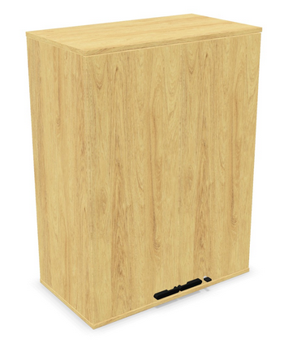 | 1
20 | Szafa niska  Szafa aktowa z drzwiami płytowymi uchylnymi o wymiarach: szerokość 800 mm, głębokość 445 mm, wysokość 1117 mm,  • Budowa: Szafa powinna być wykonana z płyty wiórowej obustronnie melaminowanej MFC o klasie higieniczności E1, obrzeże ABS o grubości 2,0mm dobrane pod kolor płyty.  • Korpus, front i top mają być wykonane z płyty grubości min. 18 mm, przy założeniu, że wszystkie elementy mają być wykonane z tej samej grubości płyty. Dla pleców, Zamawiający dopuszcza płytę grubości min. 12mm. Plecy muszą być wpuszczane w nafrezowane rowki na bokach i wieńcu. Top i korpus mają być ze sobą skręcone (nie klejone), umożliwiające wymianę każdego z elementów szafy.  • Półki wykonane z płyty grubości min. 18 mm z możliwością regulacji ułożenia w zakresie co najmniej +/- 64mm, wyposażone w system zapobiegający ich wypadnięciu lub wyszarpnięciu, głębokość półki 350 mm, półka oklejona z każdej strony. Szafa musi posiadać 2 półki.  • Możliwość umieszczenia 3 rzędów segregatorów  • Szafa wyposażona w zawiasy z wbudowanym tłumikiem, aby zapewnić ich ciche zamykanie – 4 zawiasy na skrzydło drzwi.  • Jedne drzwi wyposażone w listwę przymykową.  • Każde drzwi wyposażone w drewniany uchwyt mocowany na 2 śrubach.  • Zamek baskwilowy czteropunktowy z dwoma kluczami łamanymi.  • • Szafa posadowiona jest na stelażu skręcanym, stalowym, wykonanym z czterech profili o grubości ścianki 0,8mm, przekroju zbliżonym kształtem do litery ,,C’’ i wymiarach 40x14 mm, malowanym proszkowo. Elementy metalowe stelaża łączone są za pomocą kostek montażowych z tworzywa sztucznego, do których przekręcane są stopki metalowe fi40mm, umożliwiające poziomowanie szafy od wewnątrz w zakresie + 15 mm.  • Kolorystyka: płyta meblowa - do wyboru z wzornika producenta. Dla stelaża malowanego proszkowo – do wyboru min. 2 kolory z wzornika producenta. Kolorystyka do wyboru przez Zamawiającego, przed podpisaniem umowy.  • Wymagane dodatkowe funkcje użytkowe:  o System klucza matki  o Możliwość wymiany samej wkładki zamka  Wymagane dokumenty, które należy złożyć wraz z ofertą:  Certyfikat zgodności wg normy EN 16121  Atest higieniczny na cały mebel lub daną linię meblową (nie dopuszcza się na atestów na same składowe mebla). | 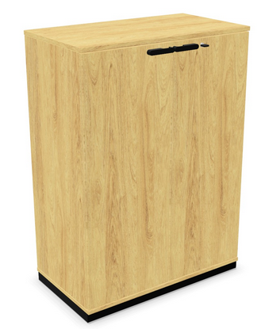 | 1
21 | Fotel tapicerowany na 4 drewnianych nogach, o wymiarach:  • Wysokość siedziska: 475 mm  • Głębokość siedziska: 470 mm  • Głębokość powierzchni siedziska: 450mm  • Szerokość siedziska: 500mm  • Wysokość całkowita: 770mm  • Szerokość oparcia: 500mm  • Długość oparcia: 380mm  • Wysokość podłokietników: 720mm  • Szerokość całkowita: 670mm  • Głębokość całkowita: 580mm  Budowa:  • Kubełek w pełni tapicerowany, oparcie ze zintegrowanymi podłokietnikami i dołączonym siedziskiem.  • Oparcie powinno płynnie przechodzić w podłokietniki tworząc kształt zbliżony do półkola. W widoku bocznym zauważalne odchylenie oparcia do tyłu oraz obniżenie wysokości podłokietników w kierunku przedniej krawędzi siedziska.  • Szkielet oparcia wykonany z 8-warstwowej sklejki bukowej o grubości 9 mm, pokryty gąbką ciętą o grubości 20-40 mm i gęstości 50 kg/m3 z przodu oraz grubości 10 mm i gęstości min. 35 kg/m3 na tylnej części.  • Szkielet siedziska wykonany z 12-warstwowej sklejki bukowej o grubości 18 mm, pokryty gąbką ciętą o grubości 45 mm i gęstości 40 kg/m3.  • Spód siedziska tapicerowany tkaniną osłonową typu wigofil w kolorze czarnym.  • Oparcie posiada od wewnątrz ozdobne, pionowe przeszycia ograniczające nadmierne naciąganie się tapicerki.  • Fotel posiada ozdobne przeszycie biegnące wzdłuż krawędzi oparcia i siedziska.  • Zewnętrzna strona kubełka może być tapicerowana w innym kolorze tapicerki.  • Rama drewniana składa się z czterech nóg i poprzeczek siedziska. Nogi o przekroju prostokątnym, zwężającym się od góry do dołu, wykonane są z litego drewna bukowego połączone łącznikami wykonanymi z profilowanej sklejki bukowej o grubości 30mm. Poprzeczki prostopadłe pod siedziskiem tworzące oskrzynię fotela wykonane są z litego drewna bukowego o przekroju prostokątnym 24x45mm. Konstrukcja ramy klejona.  • Końce nóg ze stopkami do twardych powierzchni z tworzywa sztucznego zakończone filcem.  • Kolorystyka tkanina tapicerska do wyboru z wzornika producenta. Kolorystyka do wyboru przez Zamawiającego, na etapie podpisywania umowy.  Fotel powinien być tapicerowany tkaniną o parametrach nie gorszych niż:  Skład: 100 % czysta wełna, nie zawiera pigmentów metalicznych  Gramatura: 460 g / m2  Odporność na ścieranie: ≥ 50 000 cykli Martindale  Odporność barwy na światło: EN ISO 105-B02 (5)  Odporność barwy na  tarcie: EN ISO 105-X12 (wet: 4 / dry: 4)  Trudnozapalność: EN 1021 –1, EN 1021 – 2, BS 7176 low hazard, BS 476 Class 1, NF D 60 – 013  Wymagane dokumenty, które należy złożyć wraz z ofertą:  Atest wytrzymałościowy zgodny z: PN-EN 16139, PN-EN 1728, PN-EN 1022 | 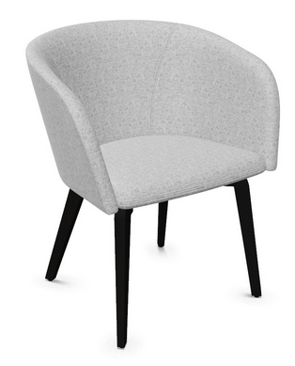 | 1
22 | Blenda  Odbojnica 120x40 wykonana z płyty wiórowej obustronnie laminowanej o klasie higieniczności E1, obrzeże ABS dobrane pod kolor płyty. Kolorystyka: płyta meblowa - do wyboru min. 12 kolorów z wzornika producenta. Kolorystyka do wyboru przez Zamawiającego, przed podpisaniem umowy | 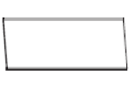 | 1

